中興大學資管所 學號：7113029041 姓名：劉囿廷

**題目：股價預測模型：EMA_26與SMA_26的比較**

**一、引言**

在股票市場分析中，移動平均線是常用的技術指標。本研究旨在比較26天週期的指數移動平均線（EMA_26）和簡單移動平均線（SMA_26）在股價預測模型中的效果。

**二、研究目的**

1. 比較 EMA_26 和 SMA_26 作為預測特徵的效能。
2. 評估它們在不同機器學習模型（線性回歸、決策樹、隨機森林）中的表現差異。
3. 確定哪種移動平均線更適合用於股價預測模型。

我們將使用均方根誤差（RMSE）來評估模型表現，以比較EMA_26 和SMA_26 在股價預測中的相對優勢。

**三、方法**

1. 資料來源：

* 資料來源：Yahoo Finance（使用 yfinance 套件）
* 股票：台積電（代碼：2330.TW）
* 時間範圍：2024年1月1日 ～ 報告撰寫當日

1. 特徵準備：

* SMA_26 特徵組合：RSI_14, MACD, SMA_26。
* EMA_26 特徵組合：RSI_14, MACD, EMA_26。

1. 模型評估：

* SMA_26特徵組合：
  + 線性回歸RMSE：31.875436438156342
  + 決策樹RMSE：35.31745433415553
  + 隨機森林RMSE：34.389136506714145

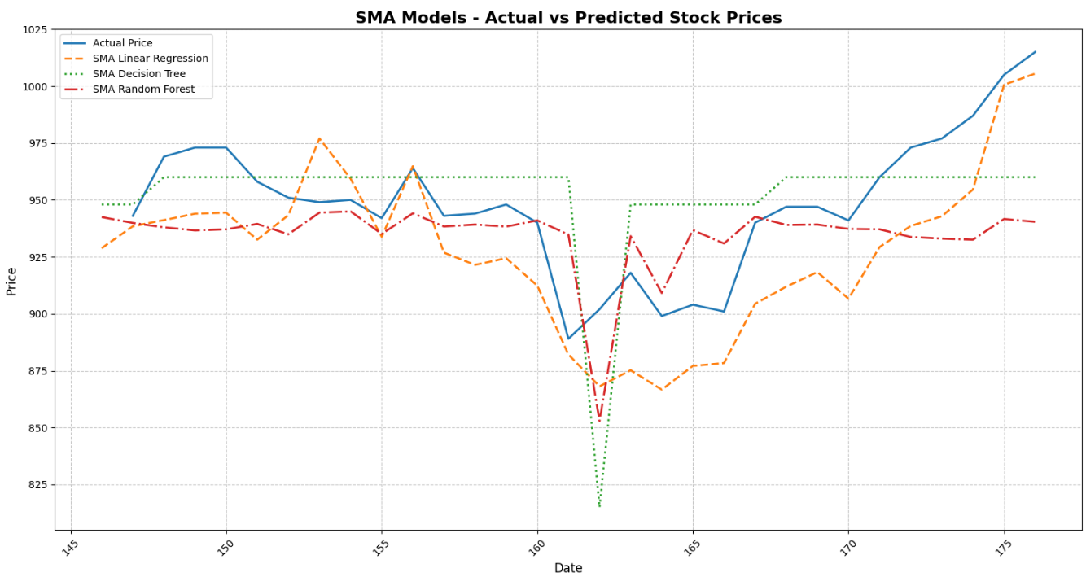

* EMA_26特徵組合
  + 線性回歸RMSE：26.861755601614977
  + 決策樹RMSE：46.1337466573566
  + 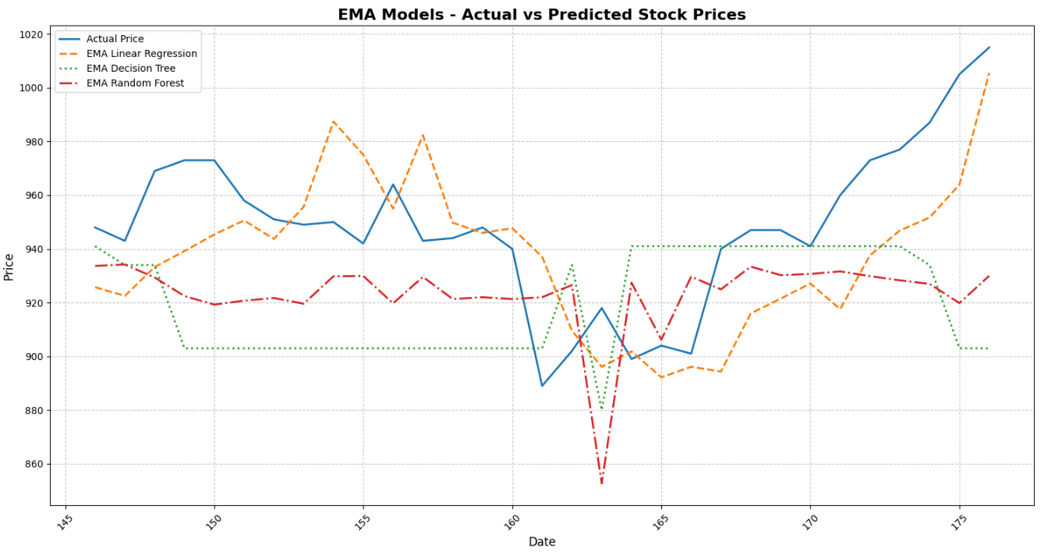隨機森林RMSE：38.58727247129801

1. 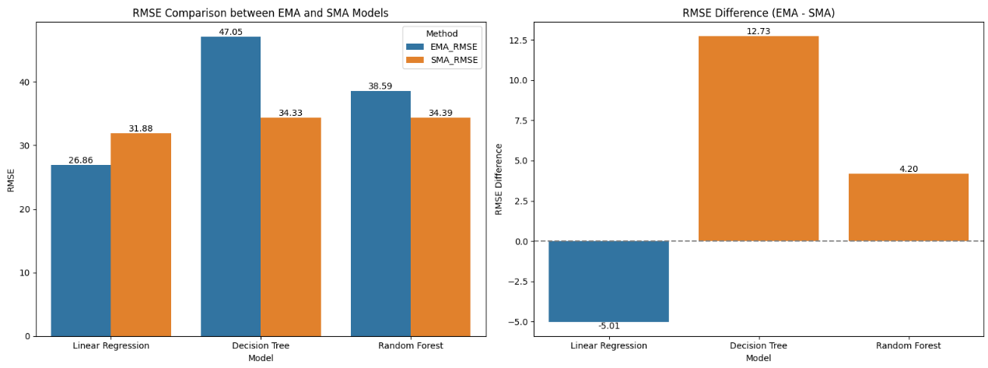模型比較：

* 線性回歸 (Linear Regression)：
  + RMSE 差異為 -5.0137。
  + 負值表示 SMA 模型的 RMSE 比 EMA 模型高。
  + 這意味著在線性回歸模型中，EMA 表現略優於 SMA。
* 決策樹 (Decision Tree)：
  + RMSE 差異為 13.8114。
  + 正值表示 EMA 模型的 RMSE 比 SMA 模型高。
  + 這意味著在決策樹模型中，SMA 表現明顯優於 EMA。
* 隨機森林 (Random Forest)：
  + RMSE 差異為 4.1981。
  + 正值表示 EMA 模型的 RMSE 比 SMA 模型高。
  + 這意味著在隨機森林模型中，SMA 表現略優於 EMA。

**四、結論**

1. 在線性回歸模型中，EMA 表現略好。
2. 在決策樹模型中，SMA 表現明顯更好。
3. 在隨機森林模型中，SMA 表現稍好。

這些結果表明，選擇 EMA 或 SMA 作為特徵可能會根據所使用的機器學習模型而有所不同。決策樹對 SMA 特別敏感，表現出最大的差異。線性回歸和隨機森林則顯示出相對較小的差異，但仍然偏向於不同的移動平均線類型。

這種差異可能反映了不同模型在處理時間序列數據和捕捉趨勢時的特性。例如，決策樹可能更容易利用 SMA 提供的平滑信息，而線性回歸可能受益於 EMA 對近期數據的更高權重。